7 - Metafisica dinontorganica e matrici culturali cristiane
La metafisica dinontorganica si pone come tratto d'unione fra matrici culturali primarie e le rispettive matrici culturali derivate, rappresentate dalla filosofia e teologia: non comunque, però, ma in quanto si adeguano alla matrice culturale primaria ponendosi a suo servizio, come fondamentale e indispensabile strumento della sua operatività culturale.
Il problema verte sul dover essere costruttivo e sulla rimobilitazione costruttiva della cultura cristiana oggi, a partire dalle sue matrici culturali primarie: Chiesa e Mondo.Senza adeguare la nostra conoscenza alla loro vera natura, Chiesa e mondo possono restare un interessante oggetto di studio, ma non funzioneranno come matrice culturale primaria. In questa prospettiva resteranno delle realtà inerti o devianti.
(segue)
Nell'attuale epoca storica infatti, Chiesa e mondo al di fuori della loro natura dinamica non possono incidere come matrice culturale primaria, poiché la rnatrice culturale primaria oggi non è che funzione dell'attuale realtà storica dinamica colta nella sua profonda natura dinamica. Per il cristiano essa si articola precisamente
- in realtà storica dinamica religiosa cristiana, ossia in Chiesa (che nella sua intima natura di Corpo Mistico che «si autocostruisce» è stata dinamica da sempre);
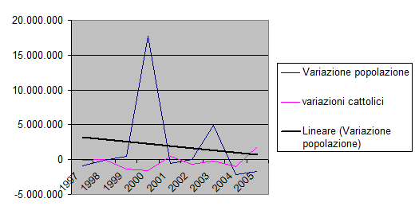
- e in realtà storica profana, ossia nel mondo delle realtà profane, che si riassume nella società civile, anch'essa diventata dinamica.
Per il cristiano, l'ignorazione delle due realtà nella loro profonda natura dinamica si traduce nell'ignorazione delle due matrici culturali cristiane primarie, impossibilitate così a funzionare come tali, Le conseguenze negative teoriche e pratiche sono inevitabili, e si manifestano in modo evidente nell'attuale crisi della Chiesa da una parte, che è anche (e vorremmo dire fondamentalmente)
- crisi ecclesiologica proprio per il mancato funzionamento della realtà « Chiesa» come matrice culturale religiosa cristiana primaria; e nella
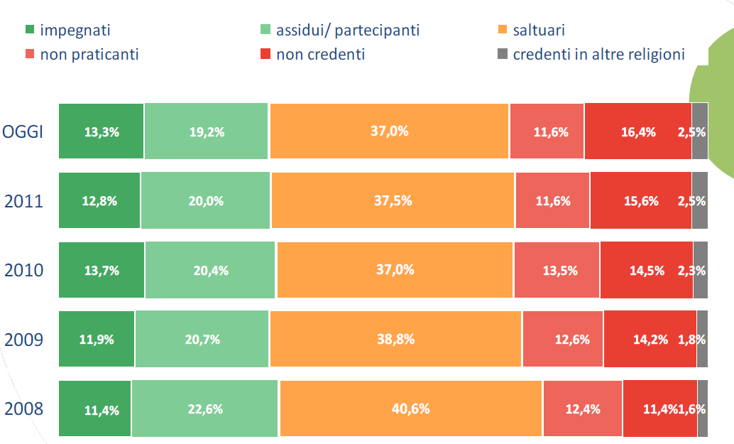
- crisi generale della società civile, che è ad un tempo crisi ideologica e culturale, precisamente per l'assenza di una sana ed autentica ideologia come anima della prassi, quale matrice culturale primaria.
Da quanto detto, due conseguenze sgorgano inevitabili. La prima è questa: le due matrici culturali primarie cristiane, ossia la religione cristiana e l'ideologia cristiana, e più esattamente la Chiesa come Superorganismo dinamico religioso cristiano e la società civile come dinontorganismo profano, consistono in due realtà di natura organico-dinamica a valore ontologico.
E le due matrici culturali derivate consistono rispettivamente in una Teologia o più esattamente in una Ecclesiologia dinontorganica, e in una adeguata metafisica dinontorganica.
(segue)

Comunicare è facile!!!! Clicca sull'azzurro!
Vuoi segnalare un nuovo indirizzo tuo o di qualche interessato? roberto@dntt.it
Desideri essere lasciato in pace? Roberto.Roggero@poste.it
Hai suggerimenti da dare? Oppure hai bisogno di chiarimenti, informazioni, arretrati, libri,... ? info@lucacipriani.it

